С 8 по 11 сентября 2016 года в деревне Орша Калининского района состоялся 62-й областной слёт туристов-школьников Тверской области. Это исключительный случай, так как осенью турслет проводился впервые. Осенняя погода, короткий световой день не помешали учащимся продемонстрировать свои лучшие туристические навыки. Слёт проводится в целях повышения спортивного мастерства юных туристов, содействия дальнейшему развитию туризма и краеведения в регионе, организации активного отдыха учащихся. В 62-ом областном слёте приняли участие около 200 школьников в составе 18 команд из 13 муниципальных образований Тверской области (Старицкий, Селижаровский, Кимрский, Лихославльский, Торжокский, Торопецкий, Фировский, Конаковский, Калининский районы, города Тверь, Торжок, Удомля, Лихославль). Город Тверь представляла команда МОУ СОШ № 20 в старшей и младшей возрастных групп. В рамках соревнований ребята приняли участие в краеведческой викторине, продемонстрировали навыки туристической техники, спортивного ориентирования, прошли контрольно-туристические маршруты.
Итоги 62 туристического слета школьников Тверской области.
Общекомандное 1 место по младшей группе заняла команда МОУ СОШ № 20: 1 место по краеведению, 2 место по КТМ, 2 место по спортивному ориентированию, 3 место по туристической технике.
В общекомандном зачете 2 место у команды «Робинзоны» п. Завидово, 3 место Масловская ОШ Торжокский район
Общекомандное 1 место по старшей группе заняла команда МОУ СОШ № 20: 1 место по КТМ, 1 место по спортивному ориентированию, 2 место по краеведению, 3 место по туристической технике.
В соревнованиях по спортивному ориентированию в группе М-16 Мяги Матвей занял 1 место, Дубов Алексей – 2 место, по группе М-14 Казанцев Константин занял 2 место.
В общекомандном зачете 2 место у команды сборной Лихославльского района, 3 место – МБОУ СОШ №6 г. Торжка.

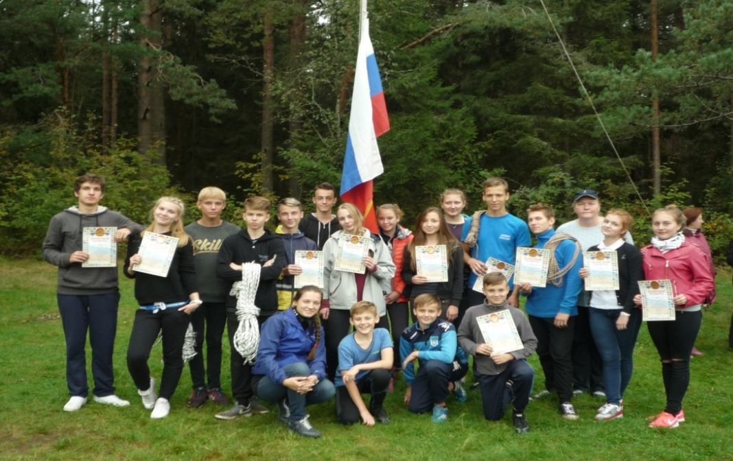

Руководитель команды учитель географии Федотова Ирина Анатольевна. В этом году ей на турслёте помогали учитель русского языка Бакалёва Галина Алексеевна, учителя физкультуры Дятлов Вадим Сергеевич и Токарчук Анастасия Андреевна. Занятие туризмом очень востребовано учениками школы и их родителями. И пока в школе есть учителя – энтузиасты, необходимо поддерживать и развивать данный вид деятельности.

